学院召开2022届毕业生就业推进会

5月6日上午，为深入贯彻落实党中央、国务院关于“稳就业”“保就业”的决策部署和全国、全省普通高校毕业生就业工作视频会议精神，学院在河东办事处召开了2022届毕业生就业工作会议，会议由院长牛舜主持，党委书记侯玉林在会上作了重要讲话。就业指导科和各教学系负责同志参加了会议。
首先，就业指导科科长杨军汇报了学院今年的毕业生及当前就业率、“四级包保责任制”等情况，对大型网络招聘会、岗位持续挖掘与推送、毕业生档案工作等做出具体安排；各教学系主任汇报了近期就业工作中遇到的问题和下一步工作打算。随后，与会同志就解决现存问题和推进下一步工作进行了深入讨论。
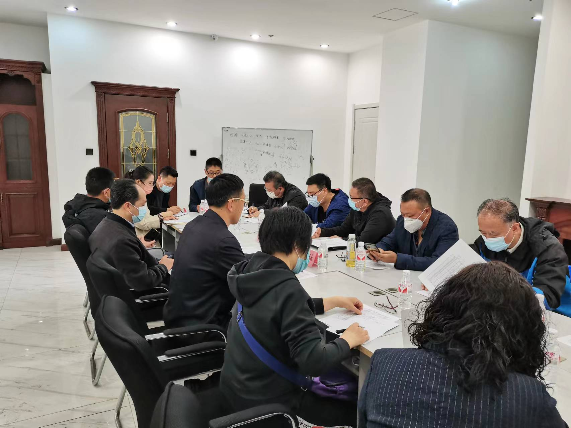
会上，针对在疫情不稳定、反复等情况下的就业工作，院长牛舜提出三点要求：一是要切实加强就业工作，压紧压实，使毕业生有序、平稳毕业；二是面对窗口期，关注重点人群，尤其是建档立卡学生，及贫困生的就业问题；三是完善毕业手续、就业流程，有序推进各系部就业系统上报工作。
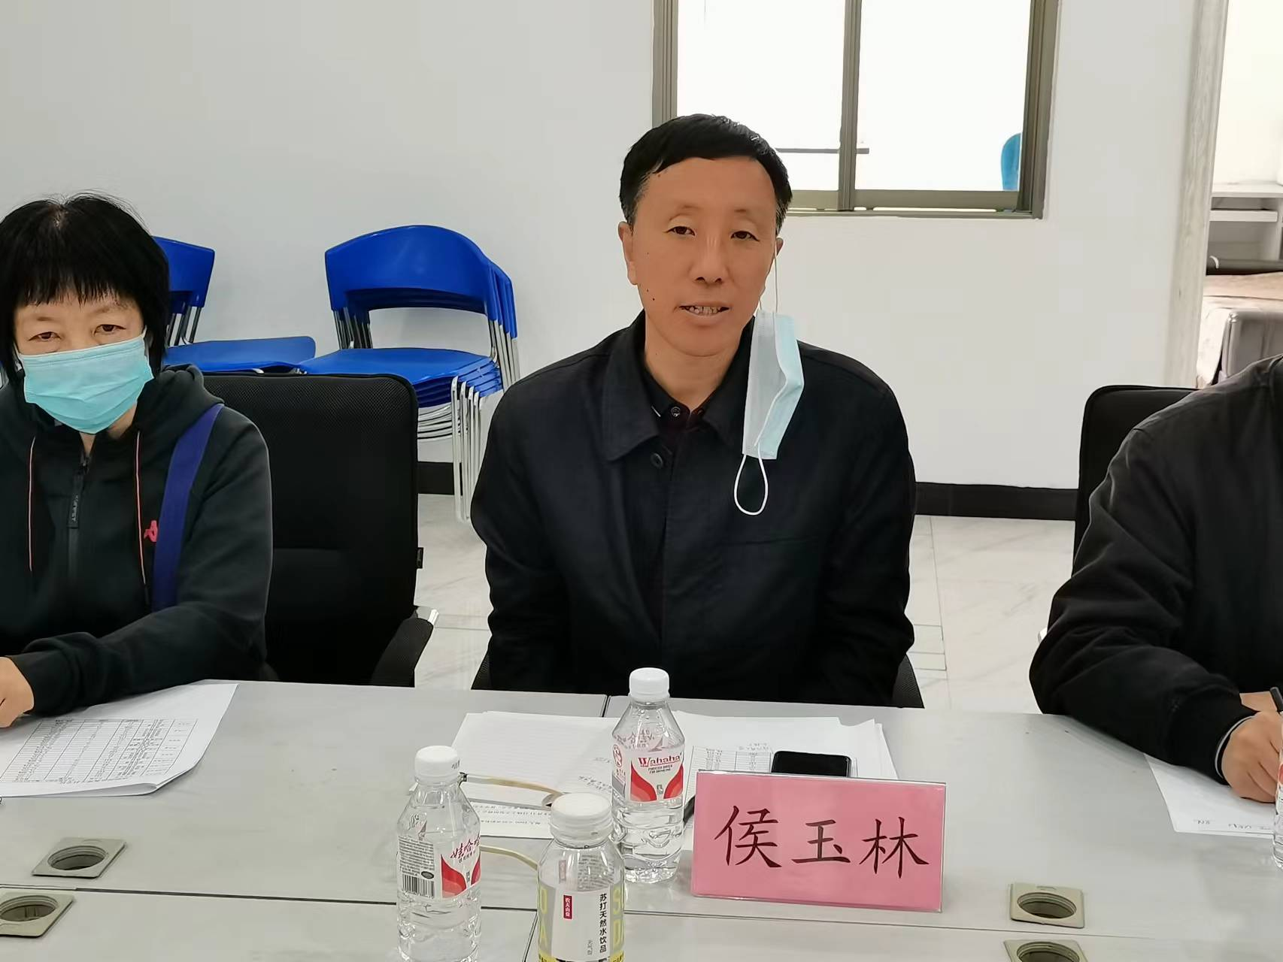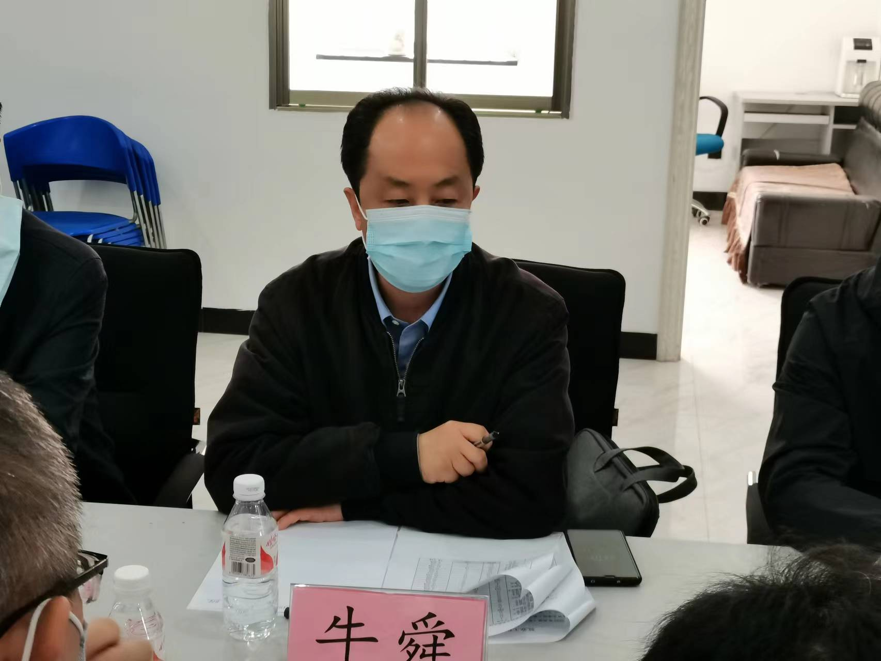
会议最后，党委书记侯玉林作重要讲话。他指出：一是各系部要进一步提高对就业工作的重视程度，务必把疫情防控当前形势下的就业工作层层推进，步步压实；二是要设定就业工作阶段性目标，抚职院要保持上一年的就业率水平，师专要提升就业率；三是坚持实行学院领导“包保”措施；四是确保求职补贴人员（困难毕业生）百分百就业；五是各系部领导要切实落实毕业生就业工作目标及内容；六是持续开展“党委书记、院长走访企业”工作，对各企业要实地考察和调研；七是建立就业工作奖惩机制，对各系部工作实绩进行考核评比；八是落实辅导员责任制，加强对学生的就业指导，切实抓好毕业学生就业工作。
他强调，疫情防控工作仍然是学院当前和今后一段时期的重要工作，广大师生员工要进一步提高政治站位，认识要再提高、措施要再严密、责任要再落实。各系部、各部门一定要全面落实疫情防控责任，切实提升家园意识、底线意识，严格执行各项管控措施，坚决打好本轮疫情防控攻坚战。

